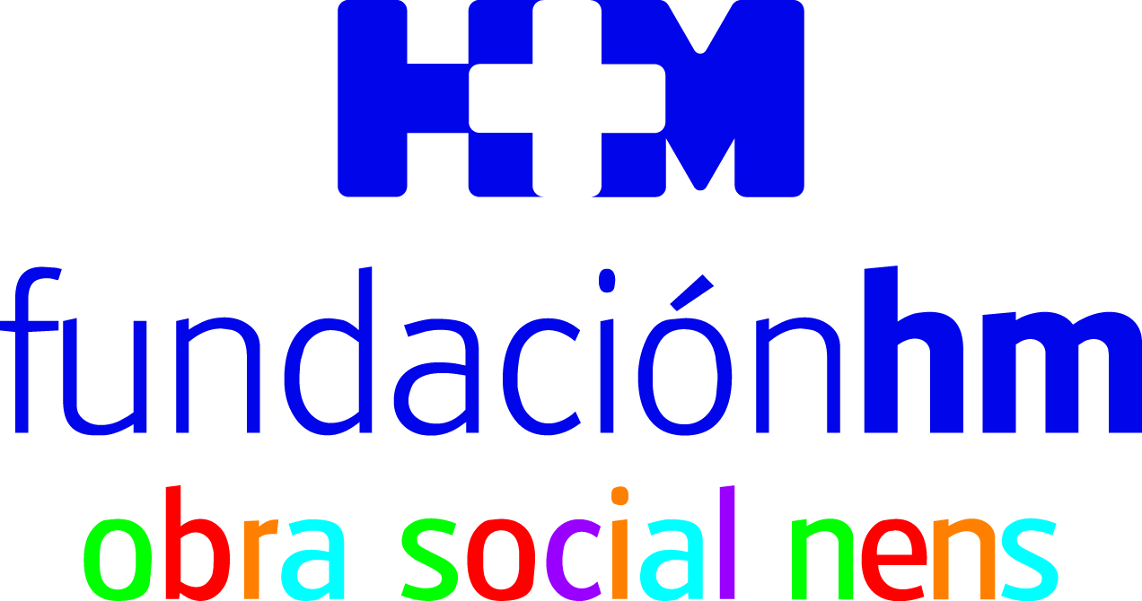

El 12 de noviembre en el Col·legi Oficial de Metges de Barcelona

LA OBESIDAD Y LOS TRASTORNOS DE SALUD MENTAL EN LOS ADOLESCENTES A ANÁLISIS EN EL ‘VII ENCUENTRO PEDIÁTRICO SOLIDARIO’

- Las consecuencias adversas de estos casi dos años de restricciones sociales a causa de la COVID-19 en los adolescentes pueden ser más intensas y prolongadas en el tiempo que en los adultos
- En la consulta se ha detectado tanto un incremento de las visitas de jóvenes que no habían consultado anteriormente, como una recaída de los pacientes que ya estaban en tratamiento, según los especialistas
- La OMS calcula que más del 13% de la población entre 10 y 19 años tiene diagnosticado algún trastorno de salud mental, entre los cuales la ansiedad y la depresión representan el 40%

Barcelona, 9 de noviembre de 2021. La obesidad y los trastornos de salud mental centrarán el ‘VII Encuentro Pediátrico Solidario: El Adolescente’ que la Fundación HM Obra Social Nens celebrará el próximo 12 de noviembre en el Col·legi Oficial de Metges de Barcelona (COMB). La recaudación de la inscripción de los profesionales sanitarios que acudan se destinará íntegramente a los proyectos que lleva a cabo la Fundación HM Obra Social Nens con los niños sin recursos de Barcelona.

Los problemas de salud mental preocupan a los especialistas que tratan a los adolescentes, quienes han visto como la pandemia ha provocado un aumento de visitas a la consulta, tanto en pacientes que nunca habían acudido con anterioridad, como en aquellos que ya estaban en tratamiento y han sufrido una recaída.

De hecho, los trastornos alimentarios, las tentativas de suicidio y los cuadros depresivos centran las urgencias psiquiátricas de los adolescentes después de casi dos años de restricciones sociales causadas por la COVID-19. Según datos de la Organización Mundial de la Salud (OMS), más del 13% de la población de 10 a 19 años padece un trastorno mental diagnosticado, entre los cuales la ansiedad y la depresión representan el 40%.

El director territorial de HM Hospitales en Catalunya, Dr. Joan Sala, piensa que “todos los esfuerzos son pocos para conseguir combatir la problemática que afecta hoy a nuestros jóvenes y que según los datos que manejamos, se está convirtiendo en una auténtica lacra. Desde HM Hospitales vamos a trabajar para revertir la situación desde todas las especialidades implicadas”.

Por su parte, el director médico de HM Nens y de la Fundación HM Obra Social Nens, Dr. Javier Massaguer, considera que “analizar los problemas que afectan a nuestros jóvenes es la mejor inversión que podemos hacer para prevenir futuras enfermedades, igual que trabajar en beneficio de los niños y adolescentes que no tienen recursos es la manera más eficaz de proporcionarles una mejor calidad de vida”.

Impacto de la pandemia
La responsable del Servicio de Psiquiatría-Psicología y especialista en Psicología Clínica del Hospital HM Nens, Dra. Isabel Rabella, asegura que este aumento de casos se debe a que “una pandemia implica una alteración del orden psicosocial y los jóvenes han perdido el acompañamiento de la familia, los amigos y el centro educativo, que les facilita el manejo emocional. La alteración de su modo de vida, el cambio de rutinas familiares, las restricciones de actividades o el distanciamiento social han convertido a los adolescentes en el colectivo más afectado a nivel emocional. En esta etapa evolutiva, la interacción social con el grupo de iguales tiene un papel fundamental en el desarrollo de su identidad y en el aprendizaje de las habilidades sociales, teniendo una gran incidencia en su nivel de autoestima”.

Para los especialistas, hay factores que tienen una incidencia significativa en el impacto de los problemas en la salud mental de los adolescentes como la edad, la situación educativa, los antecedentes de trastornos mentales, el nivel social y el grado de estructuración familiar; mientras que explican que las consecuencias adversas pueden ser más intensas y prolongadas en el tiempo que en los adultos.

Los problemas de salud mental derivados de la pandemia han hecho que “para paliar la falta de sociabilidad, se haya producido un aumento del uso de las redes sociales con todo lo que ello implica a nivel de referentes (cuerpos ideales, dieta, ejercicio físico), virtualidad de las relaciones que conlleva un distanciamiento social y, en algunos casos, hasta un uso adictivo de las pantallas como modo de refugio de su malestar emocional”, indica la Dra. Rabella.

Otro de los problemas destacados que afecta a la salud de los adolescentes y que se tratará de manera destacada en el encuentro es la obesidad. Se calcula que actualmente impacta en más del 20% de los españoles de esta edad, convirtiéndose en un relevante factor de riesgo porque trae aparejada diferentes futuras enfermedades, tanto en el plano físico como en el psicológico.

Observatorio de la Obesidad en la Adolescencia
Para combatirla, HM Hospitales dará a conocer a la comunidad pediátrica el ‘Observatorio de la Obesidad en la Adolescencia’ que ha creado recientemente y cuyo objetivo es identificar y hacer el seguimiento de los pacientes en edad adolescente que acuden a cualquier centro de HM Hospitales, para estudiar los cambios en las tasas de sobrepeso/obesidad y medir así el impacto de las diferentes estrategias de tratamiento y prevención de esta enfermedad. En este sentido, se apuesta por la ciencia de datos como línea estratégica para mejorar la asistencia de los pacientes y promover la investigación clínica, pues permitirá la identificación de parámetros que ayuden a los equipos médicos a prevenir futuras enfermedades.

Este Plan de Acción propiciará que se monitorice a 45.000 adolescentes afectados por esta problemática, lo que favorecerá la construcción de una de las mayores bases de datos de este tipo de pacientes en España. De este modo, resulta imprescindible la colaboración de los diferentes profesionales de las especialidades médicas implicadas, por lo que se han unificado los protocolos clínicos de todos los centros de HM Hospitales. El director científico de la Fundación de Investigación HM Hospitales, Dr. José María Castellano, asegura que “si algo caracteriza a este proyecto es la transversalidad y su carácter multidisciplinar, que abarca todas las áreas geográficas del Grupo (Madrid, Cataluña, Galicia y Castilla y León)”.

La Dra. Marisa Torres, especialista en Endocrinología Pediátrica en el Hospital HM Nens, por su parte, afirma que “el primer objetivo siempre es la prevención, pero cuando esto no ha sido posible, el tratamiento debe lograr una pérdida ponderal con un crecimiento normal y crear las condiciones adecuadas a través de las modificaciones de los hábitos nutricionales y estilos de vida que permitan mantener el normopeso”.

En esta iniciativa, HM Hospitales se apoya en la ‘Cátedra Farmacoeconomía de la Obesidad y Riesgo Cardiovascular’ que conforma desde 2019 la Fundación de Investigación HM Hospitales y Novo Nordisk Pharma.

Fundación HM Obra Social Nens
HM Hospitales hizo suyo el espíritu de la antigua Fundación Hospital de Nens de Barcelona asumiendo, en noviembre de 2019, la actividad solidaria de su Obra Social. Por ello, creó la Fundación HM Obra Social Nens, que bajo el paraguas de la Fundación de Investigación HM Hospitales, mantiene y potencia su compromiso social orientándolo hacia la población infantil. Así, desde 2014, se ha atendido a casi 700 niños, originando una actividad que ha representado una ayuda a la población más desfavorecida de más de 450.000 euros.

Fundación de Investigación HM Hospitales
La Fundación de Investigación HM Hospitales es una entidad sin ánimo de lucro, constituida en el año 2003 con el objetivo fundamental de liderar una I+D biosanitaria, en el marco de la investigación traslacional, que beneficie de forma directa al paciente y a la sociedad general, tanto en el tratamiento de las enfermedades como en el cuidado de la salud, con el objetivo de hacer realidad la Medicina Personalizada.

Asimismo, pretende lograr la excelencia en la asistencia sanitaria, con un claro compromiso social, educativo y de promoción de la investigación traslacional, para que los avances científicos, en tecnología e investigación, se puedan aplicar de forma rápida y directa a los pacientes.
Desde sus inicios promueve, financia y lidera proyectos de investigación en los que médicos e investigadores (básicos y clínicos) intentan resolver problemas asistenciales del día a día, con un beneficio directo para los pacientes, promoviendo una Medicina basada en la evidencia científica personalizada.

Asimismo, con un claro compromiso social, además de llevar a cabo diversos proyectos sociosanitarios, promueve la divulgación científica y la educación sanitaria, organizando foros científicos y editando monografías divulgativas y educativas.

Más información para medios:

VITAMINE! Media & Marketing
Carles Fernández / Sílvia Roca
93 100 31 51 / 626 419 691
E-mail: sroca@vitamine.cat

DEP. DE COMUNICACIÓ DE HM HOSPITALES
Marcos García Rodríguez
Tel: 914 444 244 ext.167 / Móvil: 667 184 600
E-mail: mgarciarodriguez@hmhospitales.com
Más información: www.hmhospitales.com

